Показатели | Само-  оцен  ка | Обоснование
1.Сформированность воспитательной системы  1. 1 Уровень теоретического представления  1.2 Уровень практической реализации  1.3 Уровень практических результатов | 0,5  1  2 | В соответствии с нормами требований ФГОС, классный руководитель начальных классов должен знать индивидуальные особенности психологии младших школьников.  Чтобы каждый человек в будущем состоялся и был на своём месте, классный руководитель должен хорошо знать и умело развивать возрастные способности учащихся. Вся воспитательная работа должна создавать условия для самосовершенствования и саморазвития, самоактуализации ребёнка.  • провести диагностику уровня воспитанности второклассников, взаимоотношений в коллективе, использовать полученные данные для формирования и развития коллектива класса  • формировать и пропагандировать здоровый образ жизни  • защищать права и интересы учащихся  • создать благоприятные психолого-педагогические условия для развития личности, самоутверждения каждого обучающегося, сохранения неповторимости и раскрытия его потенциальных способностей  Результаты воспитательной системы. Все запланированные мероприятия в 1 полугодии 2019-2020 учебного года, классные часы были проведены.
2.1.1 Состояние нарушений общественного порядка учащимися класса | 3 | Среди учащихся нарушителей общественного порядка нет.  Положительная динамика.
3. Уменьшение количества пропусков занятий обучающимися без уважительной причины.  3.1.1 При наличии положительной динамики в сторону уменьшения | 2 | Нет пропусков без уважительных причин.
4. Коллективные достижения обучающихся класса  4.1.4 Уровень школы  5. Организация специальной работы с родителями по проведению совместной работы детей, родителей.  5.1.1 На уровне класса | 0,5  1 | Коллектив учащихся 2в класса участвовали во всех внеклассных мероприятиях, проводимых в школе.  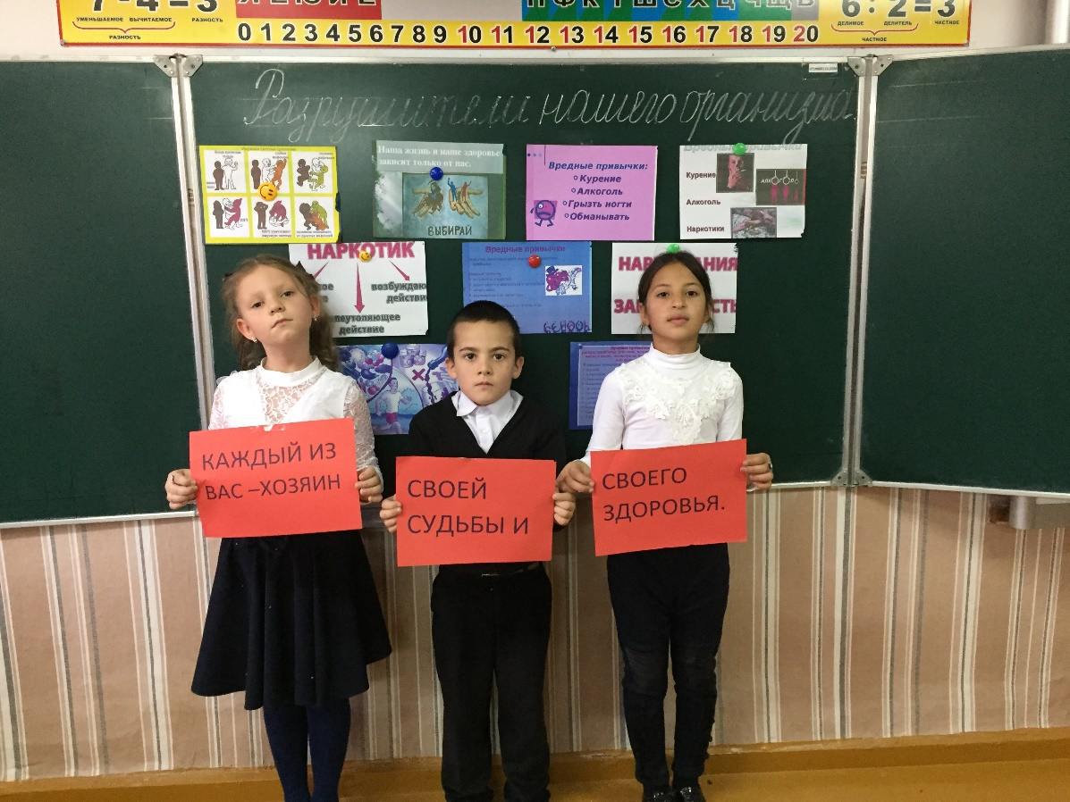  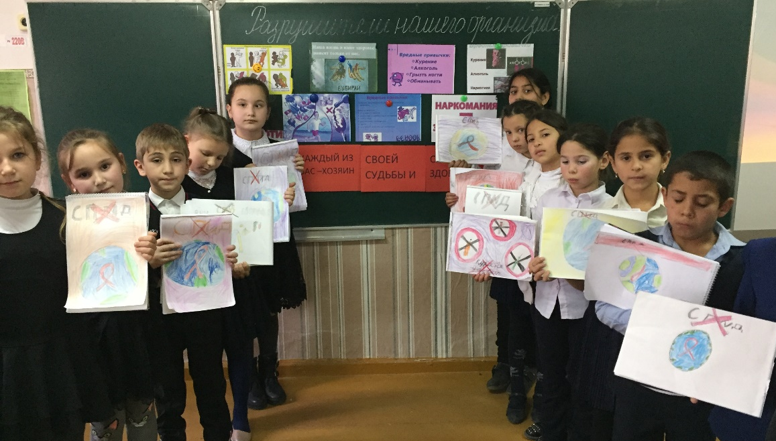  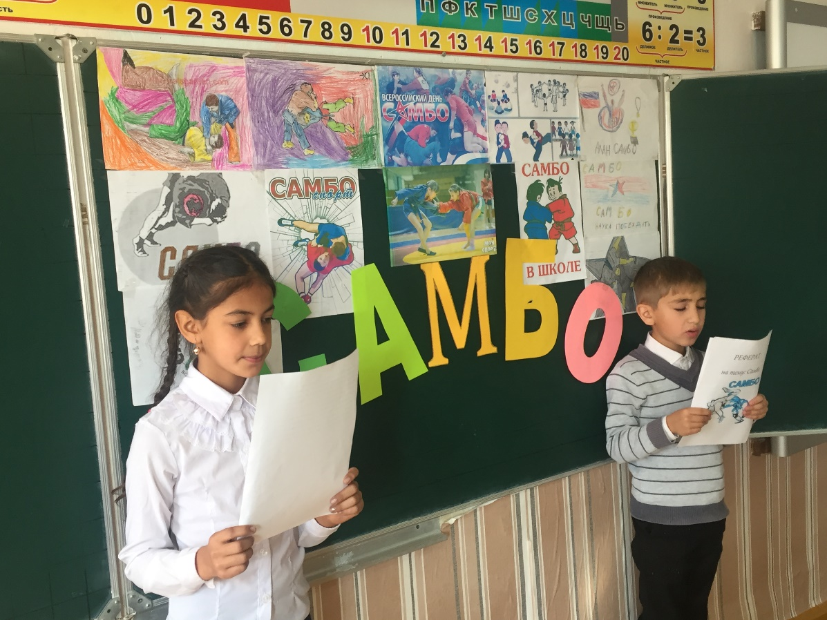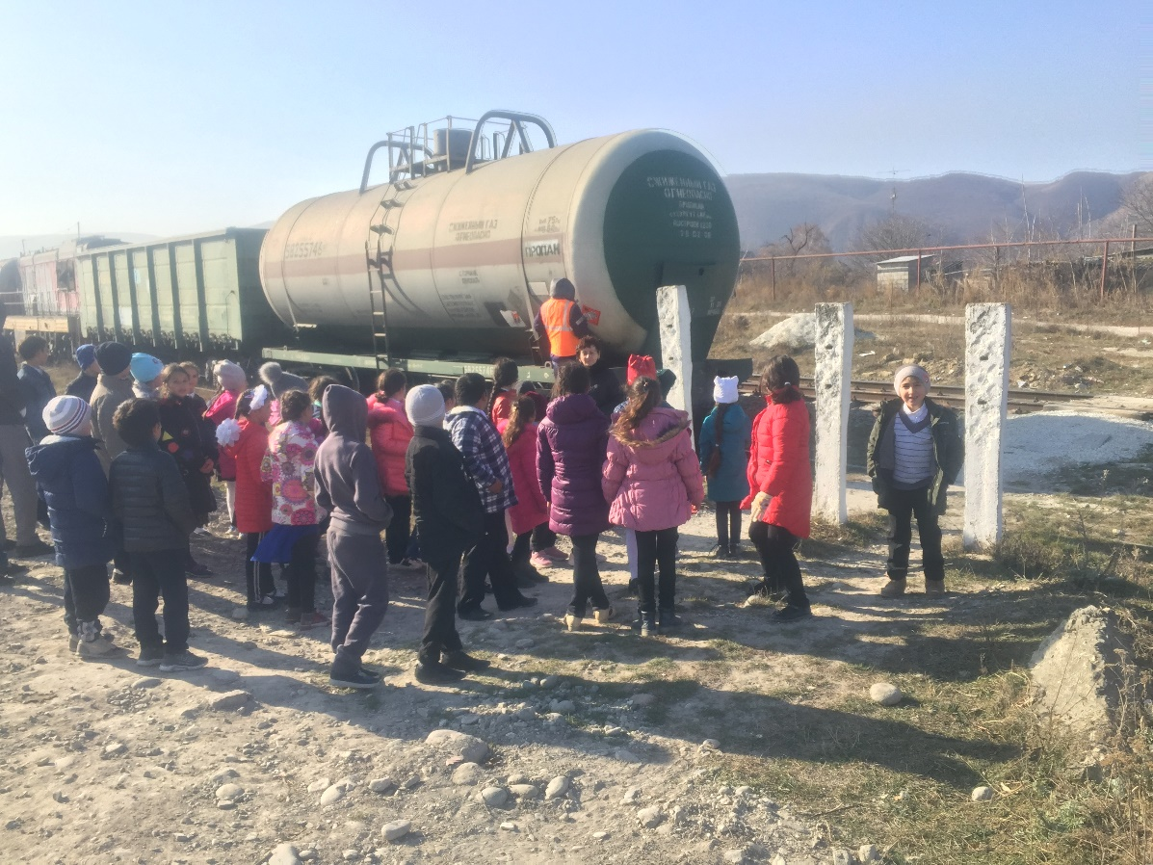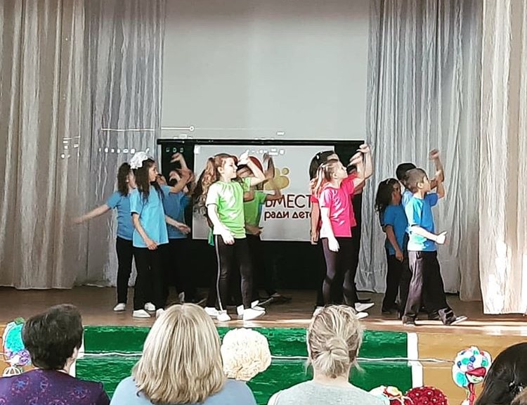  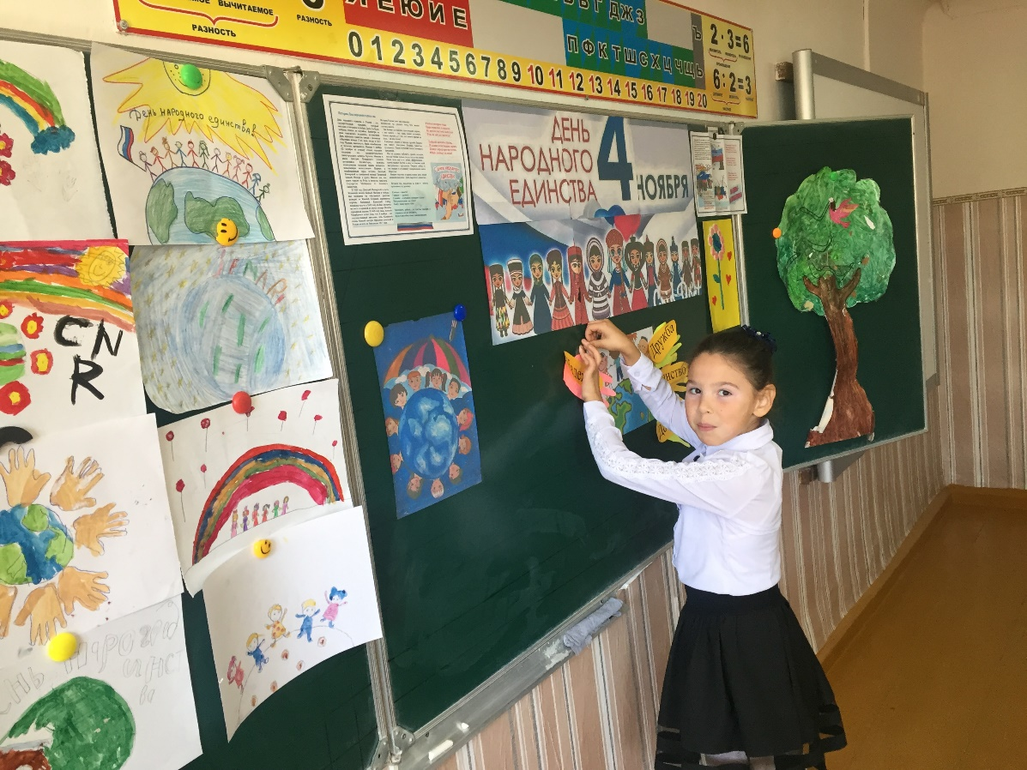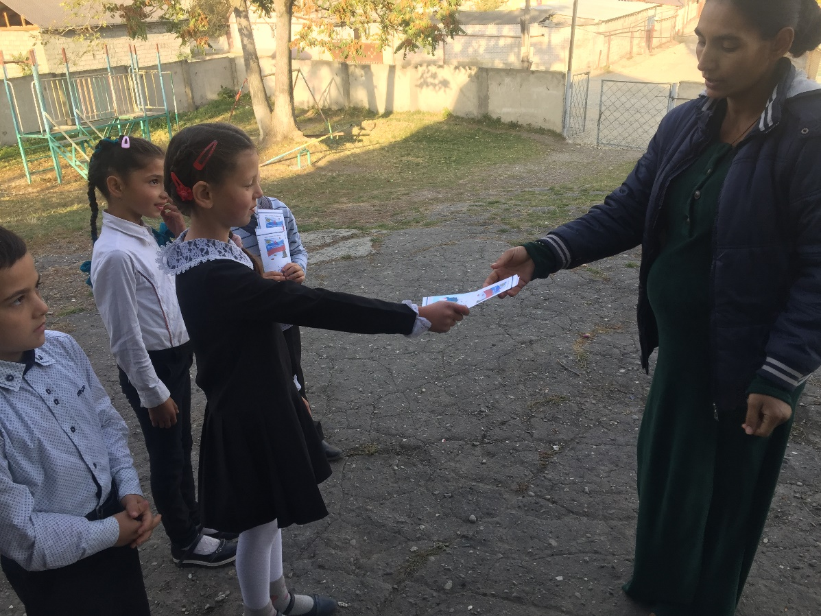  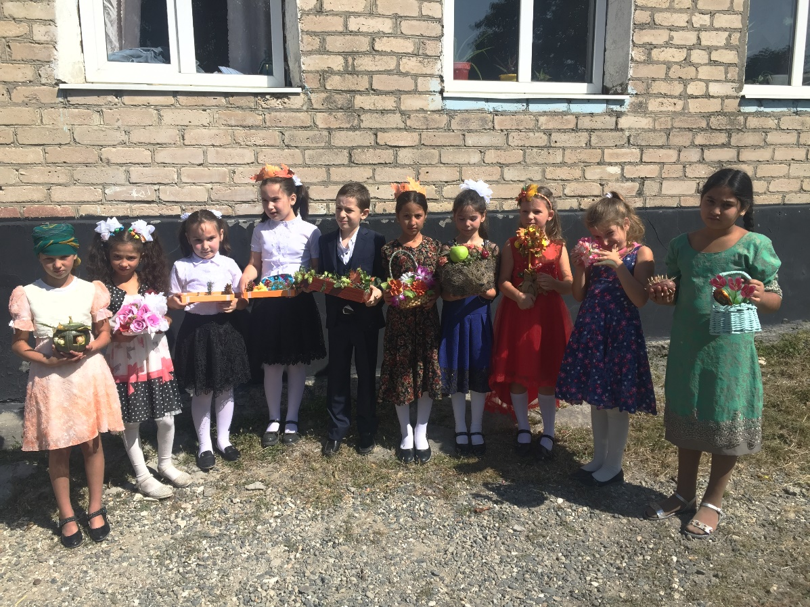  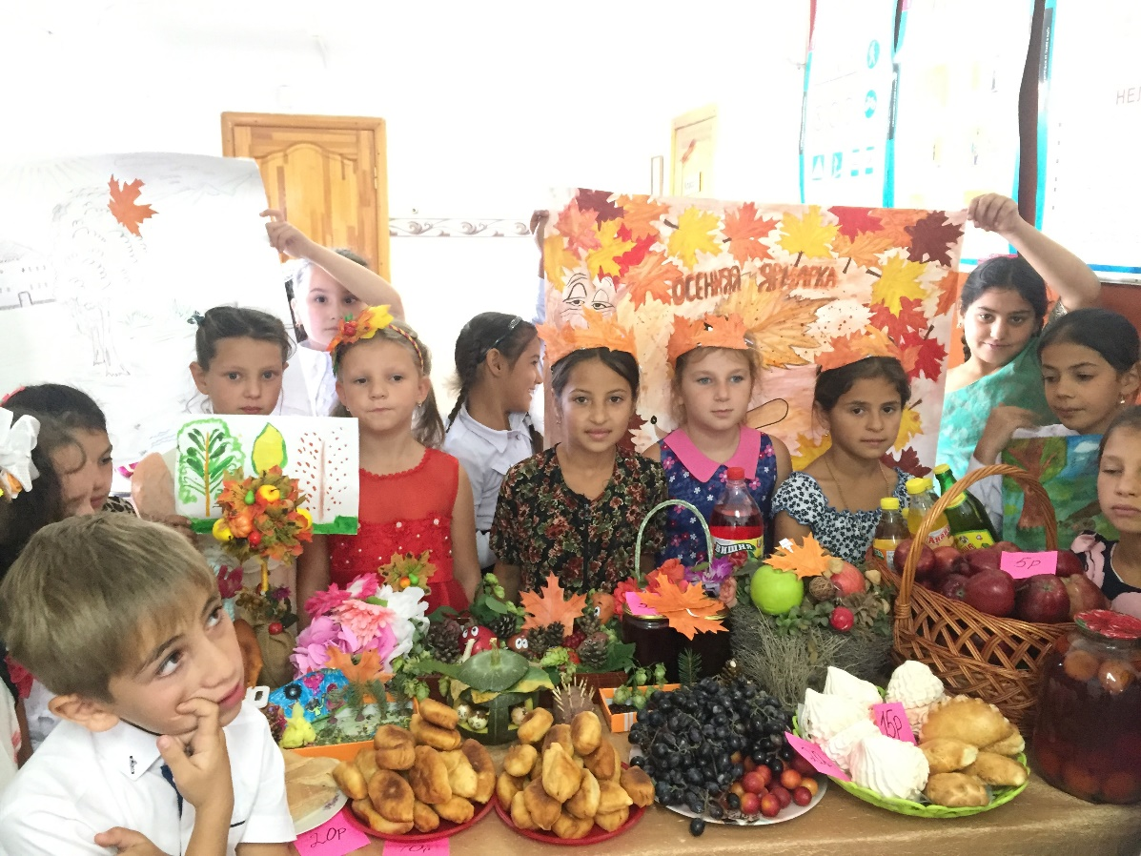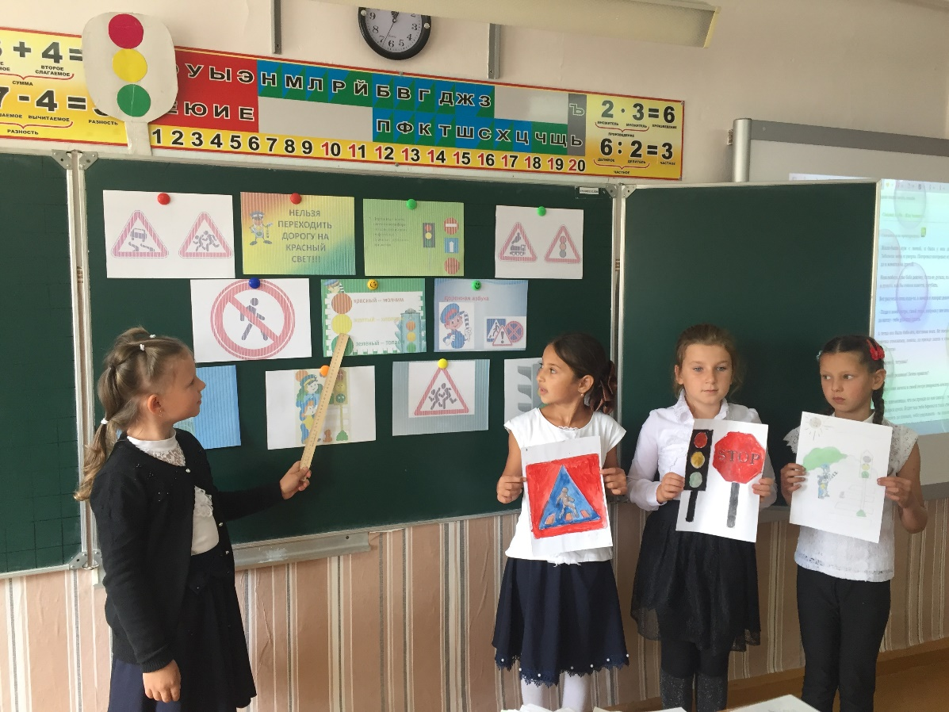  Организуется специальная работа с родителями по проведению совместной работы детей, родителей: поездки, совместные родительские собрания, помощь родителей в организации и проведении классных мероприятий. 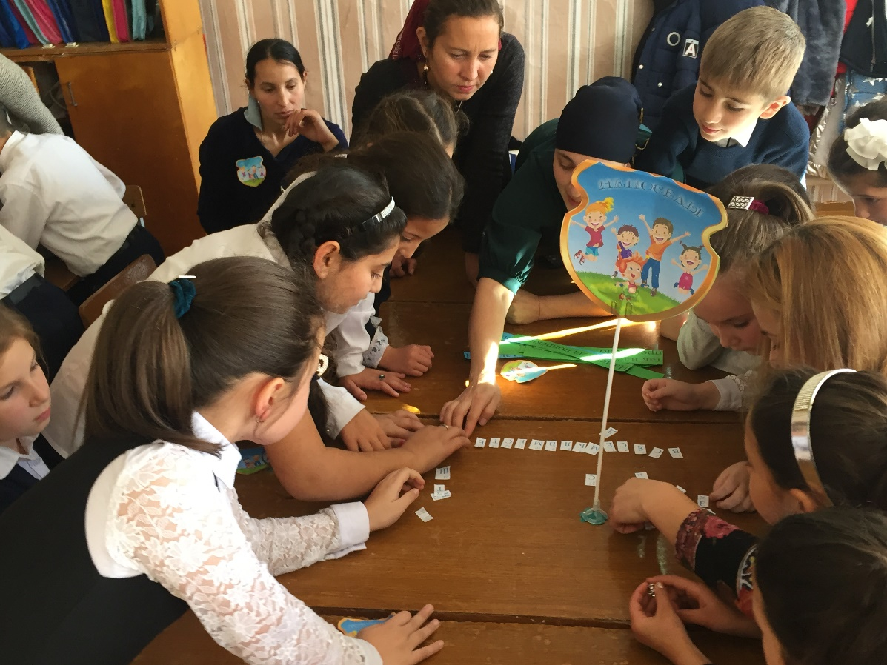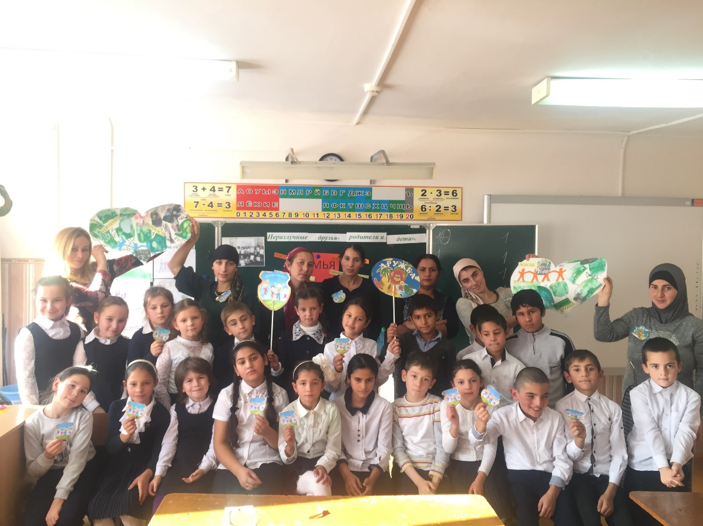  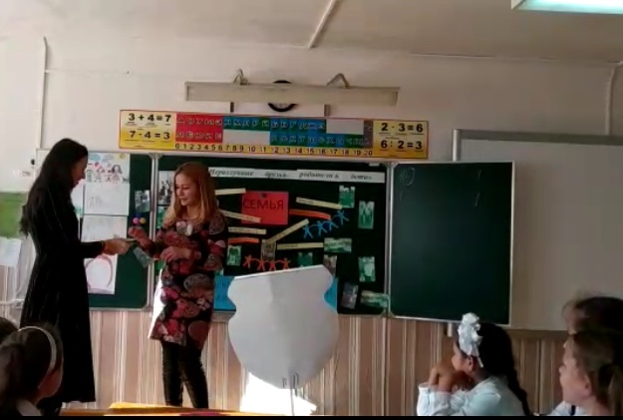
6.Участие учащихся класса в различных видах внеурочной деятельности. | 2 | Все учащихся класса заняты в различных видах внеурочной деятельности:  «Умное чтение»;  «Эрудит»; 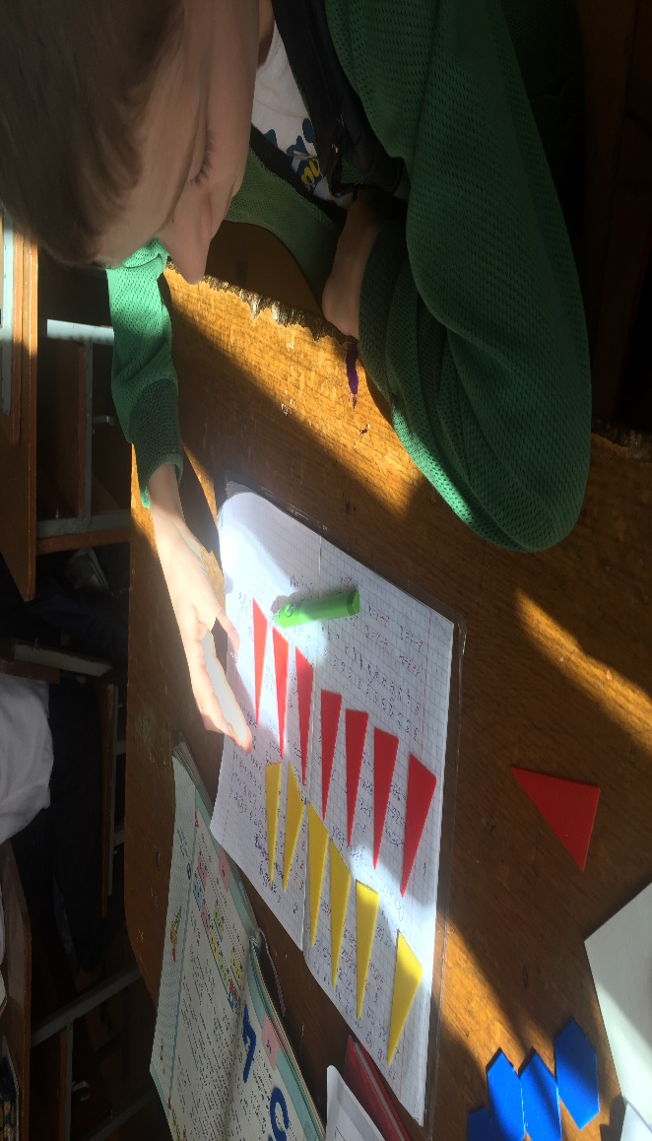  «Юный чемпион»; 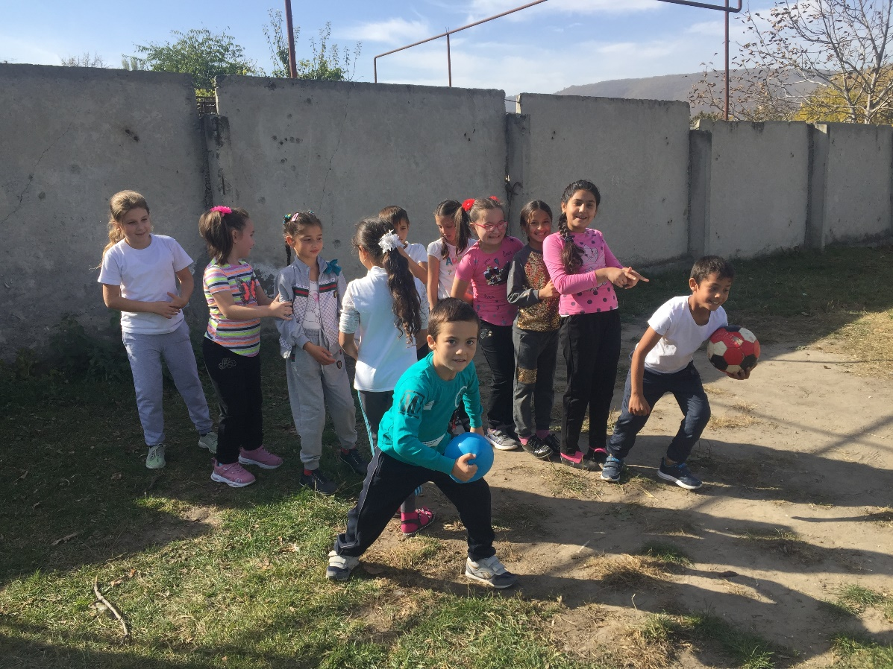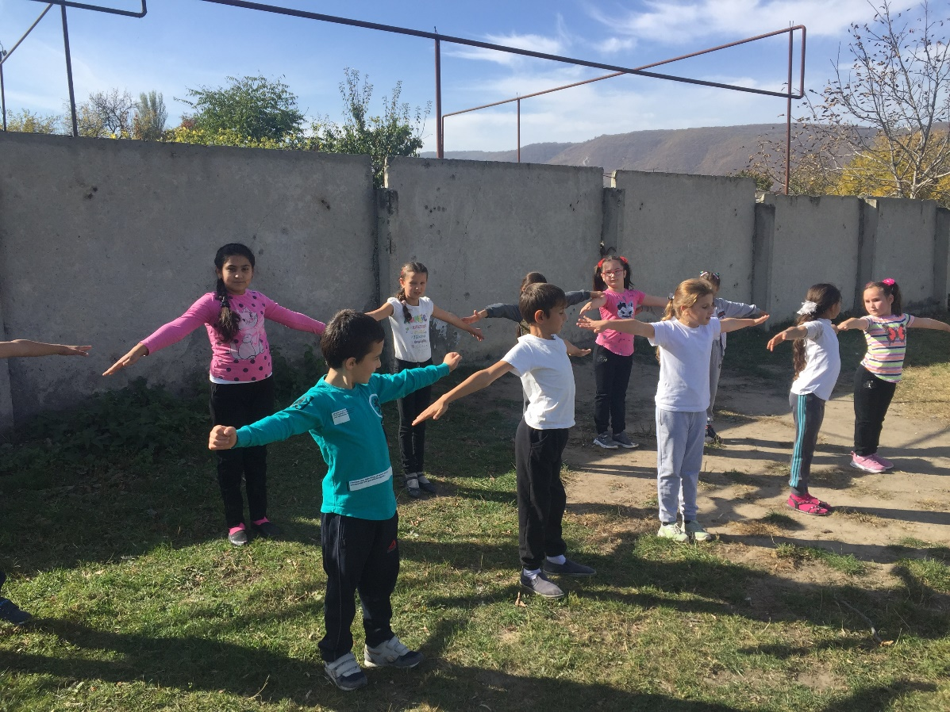  «Умелые ручки».  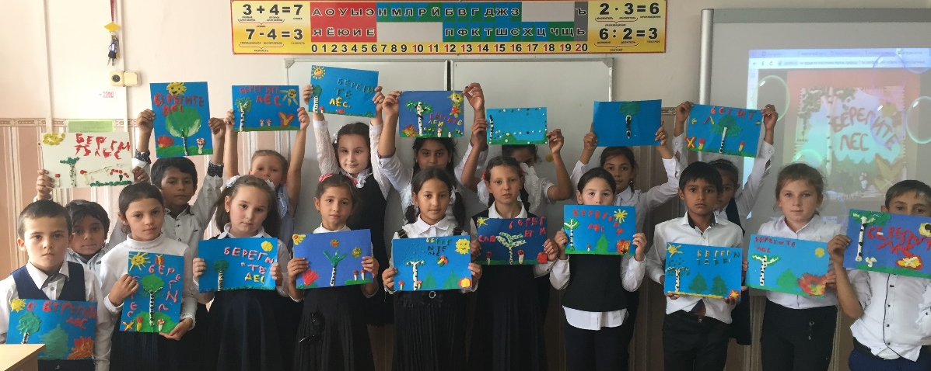  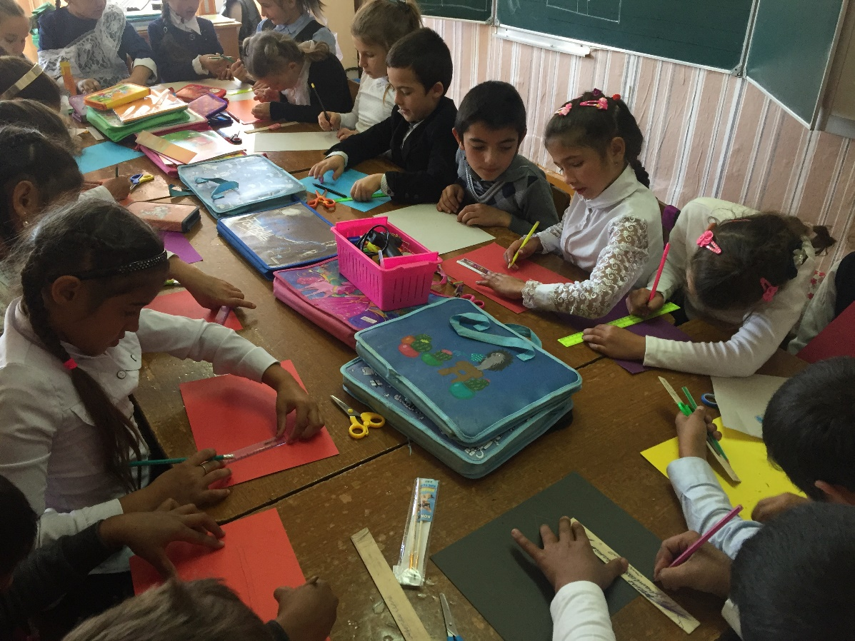
7. Организация экскурсионной работы с учащимися.  - посещение музеев  - походы  - экскурсии | 0,5  0,5  0,5 | 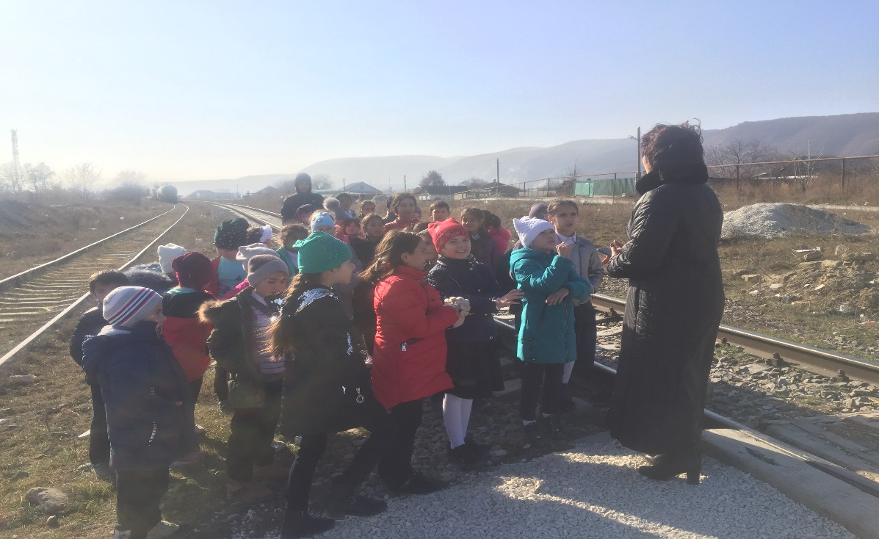
8. Коллективные достижения учащихся в спортивных соревнованиях, днях здоровья.  Уровень школы | 1 | Ученики 2в класса принимают участие в спортивных соревнованиях, днях здоровья.  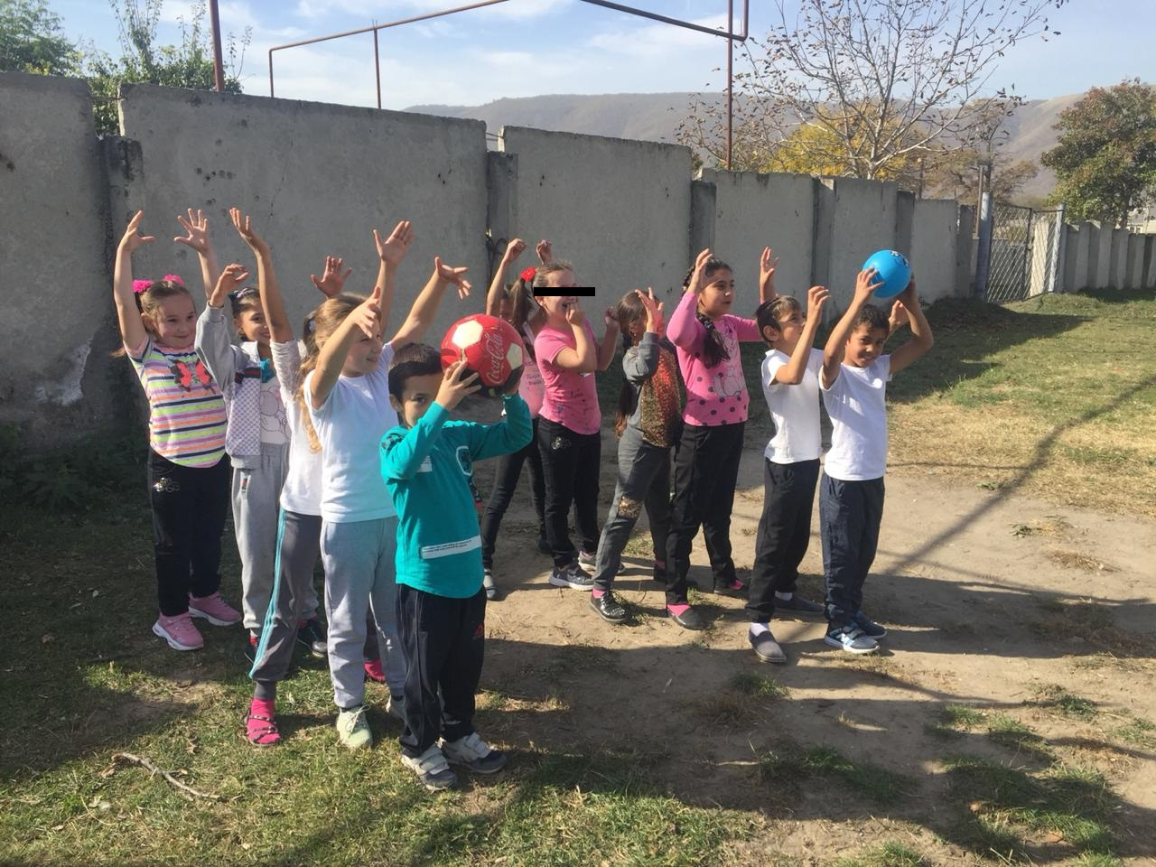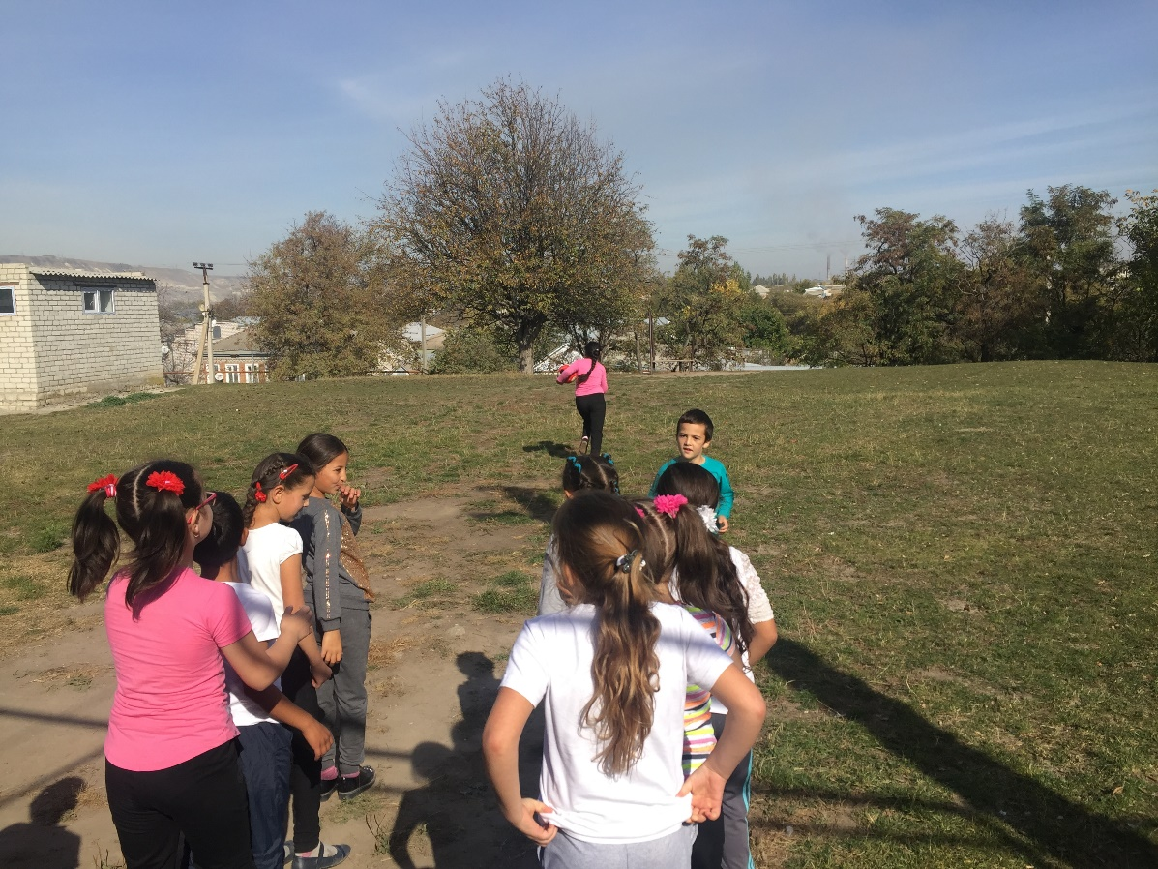
9. Посещение общешкольных и классных родительских собраний родителями. | 1 | Посещение родительских собраний позволяет по возможности усиливать воспитательное воздействие на детей, а значит повысить результативность воспитания. Были проведены 4 родительских собрания.
10.Оценка деятельности классного руководителя родителями | 1 | Жалобы и обращения родителей на неправомерные действия классного руководителя отсутствуют.
11.Профессиональное мастерство кл.рук  Предоставление информации о проведенных мероприятиях на сайт ОУ  -Летопись класса  -Портфолио класса  -Методическая копилка  Наличия постоянного обновляющего уголка класса | 1  0,5  0,5  0,5 | Оформление отчетных материалов по итогам проведенных мероприятий  - методическая копилка  - наличие постоянно обновляющегося уголка класса
12.Исполнительская дисциплина кл.рук  -Отсутствие замечании при оформлении классного журнала, личных дел учащихся.  -Высокий уровень исполнительской дисциплины в подготовке и оформлении отчетов по ВР  -Работа с дневниками. | 0,5  0,5  0,5 | Отсутствие замечаний при оформлении классного журнала,  личных дел уч-ся (по данным проверки), социального паспорта класса.  Высокий уровень исполнительской дисциплины в подготовке и  оформлении отчетов по ВР  Воспитательная работа папка кл. руководителя, отчет за полугодие, план на каникулы, инструктажи на выходы, наличие инструктажей по общешкольным мероприятиям.
13.Охват обучающихся горячим питанием  Количество учащихся  90-100%  70-80%  50-60%  Ниже 50% | 1 | 50-60% охват горячим питанием.
14.Эфективная работа по профилактикке правонарушений среди несовершеннолетних  Снижение  Отсутствие  Рост | 2 | Отсутствие правонарушений среди несовершеннолетних.